Câu 1: [0D3-3.11-3] (Chuyên đề - phương trình hệ phương trình - Strong - 2021-2022) Có bao nhiêu giá trị nguyên của thuộc đoạn để hệ phương trình có nghiệm.
A. . B. . C. . D. .
Lời giải
Chọn C
Điều kiện: .
Đặt khi đó
Ta lại có:
Tương tự:
Hệ phương trình đã cho trở thành
Khi đó là hai nghiệm của phương trình
Hệ phương trình đã cho có nghiệm khi và chỉ khi có hai nghiệm sao cho
Xét hàm số với Ta có bảng biến thiên.
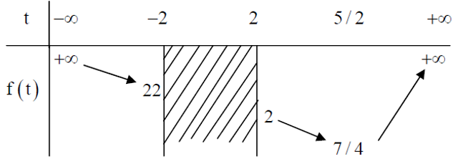
Từ bảng biến thiên của hàm số suy ra hệ đã cho có nghiệm khi và chỉ khi
hoặc
Do là số nguyên thuộc đoạn nên có giá trị cần tìm của m.
Xem thêm tại Website VnTeach.Com
https://www.vnteach.com

